公开询价邀请函
郑州城轨交通学校是由郑州市教育局批准成立，纳入全省统招计划的一所轨道交通类学校，专业培养城市轨道交通运营管理、交通供电、交通信号、轨道检修、列车乘务、航空服务等交通轨道类人才。学校坐落于河南省郑州市新郑新村产业园区，交通便利，环境优雅。学校发展势头强劲，管理规范，人才培养质量高。学校占地面积635亩，建筑面积30万平方米。根据需要，对郑州城轨交通中等专业学校关于行李箱采购项目进行公开询价，欢迎国内合格参与人参与。
一、项目说明
  - 项目编号：ZZCG2026010702
  - 项目名称：郑州城轨交通中等专业学校关于行李箱采购项目
  - 数量及主要技术要求:详见《公开询价货物一览表》。
  - 参与人资格标准：
本项目不接受联合体参与并采用资格预审制，发布公告后，各潜在参与人提供以下相关证明资料（扫描件），经审核通过后方可参与。
- 在中国境内注册具有独立法人资格且注册时间超过三年，具有有效的营业执照、税务登记证、组织机构代码证或具有“三证合一”营业执照；
- 参与人为代理商的，则必须具有设备厂家针对所投主要产品的授权书及售后服务承诺书；
- 参与人在本公告发布之日起算的三年内，同时满足以下三个条件：1）未受到行政机关以下种类行政处罚的：暂扣许可证件、降低资质等级、吊销许可证件、限制开展生产经营活动、责令停产停业、责令关闭、限制从业；2）未处于或未曾经处于“失信被执行人”状态的；3）未处于或未曾经处于重大税收违法案件当事人名单或政府采购严重违法失信行为记录名单状态的。参与人需对以上情况提供《承诺书》，以及“信用中国”征信报告。
  - 资格预审：请参与人在递交询价文件前将以上第4条所列的证明材料以电子扫描件形式发送给采购人进行审核，审核通过后根据本项目联系人指引，注册中教集团SRM采购平台。平台网址：https://srm.educationgroup.cn/yicai-base/ 联系人：杜倩文，电话：13071033298。
  - 报价响应文件递交方式：☑SRM采购平台
  - 报价及样品递交截止时间：2026年1月19日下午16:00前（以参与人快递寄出时间为准，邮寄时应提前告知，仅限外地参与人）
  - 报价响应文件及样品递交地点：行政楼二楼综合科（参与人需到学校递交响应文件并参与1月20日上午09：30的公开询价会议，需携带密封报价文件及所投样品）
联系人：杜倩文；联系电话：13071033298
9.本项目需参与人在递交响应文件同时提供所投产品样品，成交参与人样品视情况予以封存或退回。
10.参加本项目的参与人如对公开询价邀请函列示内容存有疑问的，请在递交报价文件截止之日前将问题以书面形式（有效签署的原件并加盖公章）提交，采购人不对超时提交及未加盖公章的质疑文件进行回复。
项目联系人（学校采购部门）：杜倩文，电话：13071033298
采购单位联系人（集团后勤部项目负责人）：牛经理，电话：150790498526
11.本项目最终成交结果会在中教集团旗下各平台公示，网址1：www.ceghqxz.com；网址2：https://srm.educationgroup.cn。参加本项目的参与人如对采购过程和成交结果有异议的，请以书面形式（有效签署的原件并加盖公章），并附有相关的证据材料，提交至集团监察审计部。
投诉受理部门：中教集团监察审计部，投诉电话： 0791-88106510 /0791-88102608
二、参与人须知
  - 所有货物均以人民币报价。
  - 响应文件的编制：参与人所投响应文件应提供正本：一份，副本：两份，文件必须用A4幅面纸张打印并且独立密封应编制封面、目录、页码，必须用线装或胶装（为永久性、无破坏不可拆分）装订成册，在相应位置加盖公章，副本内容可以用正本的完整复印件。响应文件封面应标明“正本”、“副本”字样。正本与副本如有不一致，则以正本为准。
  - 报价响应文件必须用A4幅面纸张打印，须由参与人填写并加盖公章。
  - 报价响应文件用不退色墨水书写或打印，因字迹潦草或表达不清所引起的后果由参与人自负。
  - 报价响应文件及所有相关资料需同时进行密封处理，并在密封处加盖公章，未做密封处理及未加盖公章的视为无效报价。
6.一个参与人只能提交一个报价响应文件，本项目不接受联合体报价。
三、售后服务要求
      - 质保期:12个月
- 应急维修时间安排：
- 维修地点、地址、联系电话及联系人员：
- 维修服务收费标准：
四、确定成交参与人标准及原则：
- 本项目为自有资金而非财政性资金采购，采购人按企业内部规定的标准进行评定 。
- 参与人所投物品符合需求、质量和服务等的要求,经过磋商所报价格为合理价格的参与人为成交参与人。
- 最低报价不作为成交的保证。

郑州城轨交通中等专业学校
2026年1月7日
公开询价货物一览表

序号 | 产品名称 | 规格型号 | 单位 | 数量 | 单价（元） | 总价（元） | 是否提供样品 | 备注
1 | 行李箱 | 1.产品材质：ABS+PC  2.产品滚轮：360°万向轮  3.产品锁具：三位数密码锁  4.产品尺寸：24寸  5.颜色：多种 | 个 | 1000 |  |  | 是 | 需印制学校LOGO,最高限价200元
合计
- 付款方式：货物到达指定位置验收合格后30个工作日内，支付验收合格物资款的95%作为验收款；余款5%作为质保金在质保期满(验收合格之日起算)15个工作日内无息支付。 2.交货期：交货时间：签订合同后15天交货，到货检验合格后7个工作日内完成安装。
3.质保期：质保期为 12个月起，质保期内非人为损坏的需提供免费维保或更换。
注：
- 本项目采用“公开询价”方式进行，《公开询价货物一览表》中所描述的“产品名称”、“规格型号”等信息均为采购人根据自身需求提供的参考数据，除采购人特殊要求外，参与人可根据以上信息在满足采购人要求基础上提供优化方案及所匹配产品，采购人将优先选择性价比高且符合要求的产品。
- 参与人所投商品需要提供品牌、规格型号等真实详细信息，禁止复制采购人所提供的参考参数。
- 参与人所投商品报价应包含税费、运输费、搬运费、整体实施、安装调试费、售后服务等一切费用。

附样品照片：
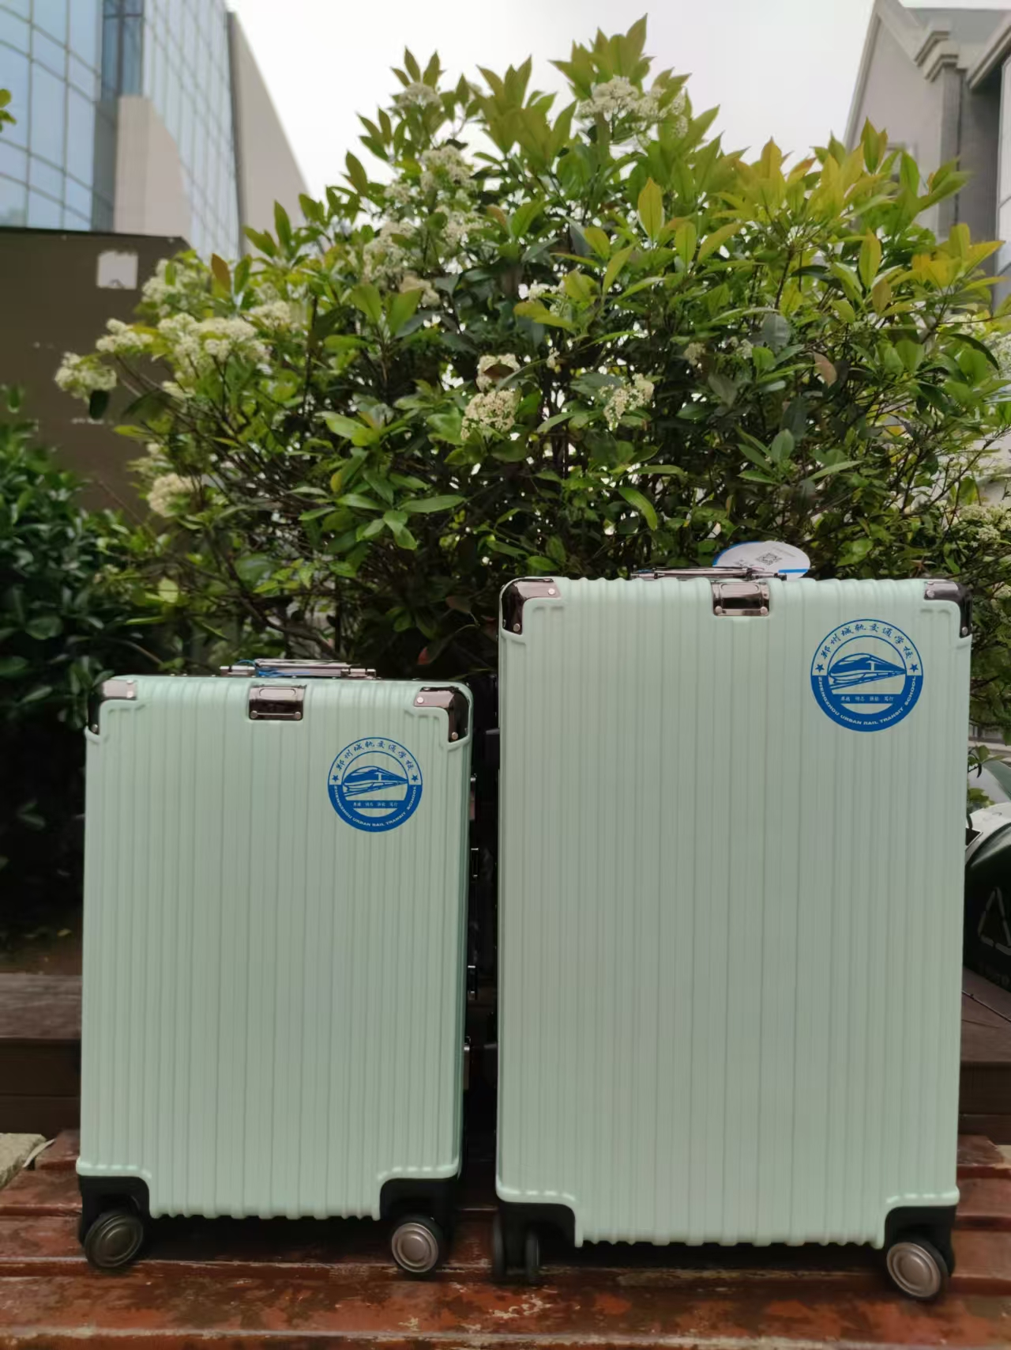

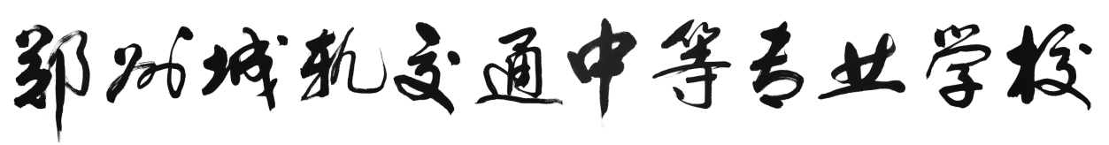
郑州城轨交通中等专业学校
关于行李箱采购项目

报
价
响
应
文
件

参与人名称（公司全称）：XXXX
参与人授权代表：XXXX

根据贵学校编号为 项目名称为 的公开询价邀请，本签字代表 （全名、职务）正式授权并代表我方 （参与人公司名称）提交下述文件。
(1) 报价一览表
(2) 参与人资质证明
据此函，签字代表宣布同意如下：
1.所附详细报价表中规定的应提供和交付的货物及服务报价总价（国内现场交货价）为人民币 ，即 （中文表述），交货期为 天 。
2.同意参加本项目的报价，并已详细审查全部公开询价文件，包括修改文件（如有的话）和有关附件，将自行承担因对全部询价文件理解不正确或误解而产生的相应后果。
3.保证遵守公开询价文件的全部规定，所提交的材料中所含的信息均为真实、准确、完整，且不具有任何误导性。
4.同意按公开询价文件的规定履行合同责任和义务。
5.同意提供按照贵方可能要求的与其公开询价有关的一切数据或资料
6.完全了解本项目是贵方自有资金而非财政性资金组织的采购，并接受贵方按企业内部规定的标准进行的评定，以及完全理解贵方不一定要接受最低的报价作为成交价。

参与人（公司全称并加盖公章）：
参与人授权代表签字：
电 话： （手机号码）
日 期： 年 月 日

2、报价一览表
参与人：（公司全称并加盖公章） 项目编号：
货币单位：
序号 | 产品名称 | 规格型号 | 单位 | 数量 | 单价（元） | 总价（元） | 是否提供样品 | 备注
1 | 行李箱 | 1.产品材质：ABS+PC  2.产品滚轮：360°万向轮  3.产品锁具：三位数密码锁  4.产品尺寸：24寸  5.颜色：多种 | 个 | 1000 |  |  | 是 | 需印制学校LOGO，最高限价200元
合计
- 付款方式：货物到达指定位置验收合格后30个工作日内，支付验收合格物资款的95%作为验收款；余款5%作为质保金在质保期满(验收合格之日起算)15个工作日内无息支付。 2.交货期：交货时间：签订合同后15天交货，到货检验合格后7个工作日内完成安装。
3.质保期：质保期为 12个月起，质保期内非人为损坏的需提供免费维保或更换。

注：1.如果按单价计算的结果与总价不一致,以单价为准修正总价。
2.如果不提供详细参数和报价将视为没有实质性响应公开询价文件。

参与人授权代表（签字或盖章）：
日 期：

3、参与人资质材料

参与人需要提供以下材料：
- 营业执照复印件(法人授权函及被授权人身份证）
- 授权经销商或代理商证明材料复印件
- 质保期和售后服务承诺书（参与人自行起草）
- 参与人具有近三年类似业绩，三个或不少于三个（提供合同扫描件等）。

以上材料复印件须加盖参与人公司公章，并与报价一览表一同密封

